ПАССИВНАЯ СИСТЕМНАЯ КОНТРОЛЬНО - КАССОВАЯ МАШИНА «МЕРКУРИЙ -140К»
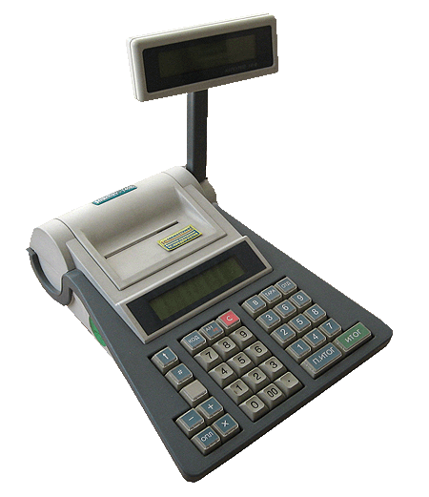
ККМ "Меркурий-140К" версия 01, версия 02 предназначена для осуществления денежных расчетов с населением в случаях продажи товаров, выполнения работ или оказания услуг.
В ККМ размещена Электронная Контрольная Лента Защищенная (ЭКЛЗ)*. Данная модель включена в реестр Государственный ККТ приказом Федерального агентства по промышленности за № 321 от 1 августа 2007 года.
Выполняет кассовые операции учёта и контроля, печати чека, контрольной ленты, отчётных документов. ККМ имеет два двухстрочных 16 разрядных жидко-кристалических дисплея с подсветкой: покупателя и кассира, встроенный аккумулятор для обеспечения бесперебойной работы ККМ при пропадании питания в электросети, термопринтер, два порта RS-232 для подключения сканера штрих-кода и электронных весов, совмещенный порт RS-232/ RS-485 для подключения к компьютеру и компьютерно-кассовой сети, выход для подключения электромагнитного замка денежного ящика.
ККМ обеспечивает работу в составе компьютерно-кассового комплекса в режиме "OFF-LINE" или "ON-LINE". При подключении к компьютеру возможно программирование базы цен и параметров ККМ. Идентификация товара производится по внутреннему коду или с помощью сканера по штриховому товарному коду.
ОСНОВНЫЕ ХАРАКТЕРИСТИКИ
 | Меркурий-140К версия 01 | Меркурий-140К версия 02
Количество кассиров | 8
Количество отделов | 16
Фискальная память | 2000 сменных записей
Чековая лента | термобумага 57,5 мм
Скорость печати | 7 строк/сек
Сопряжение с считывателем штрих-кода | системы EAN-8, ЕАN-13
Программирование :  - клише  - наименований товаров  - наименований отделов | 6 строк по 24/32 знака  1 строка 24 /32 знака  1 строка 20 знаков
Количество программируемых цен | 1000/2000
Ввод и индикация сумм | 9 десятичных разрядов
Энергонезависимое ОЗУ, часы ,календарь | Точность хода - 2 сек. в сутки
Комбинированное питание:  - сеть  - встроенный аккумулятор | 220 В +10/-15%  6 В; 1,2 А-ч | 220 В +10/-15%  7,4 В; 1,8 А-ч
Потребляемая мощность,не более | 18 Вт
Габариты, вес: | 235Х292Х221мм, 3 кг
Диапазон рабочих температур | 0.....+40°С
Гарантия | 1,5 года
По вопросам приобретения обращаться:
тел. (30233) 3-13-36, e-mail: maleks64@mail.ru

Аккредитация ЦТО и вопросы по гарантийной замене ЭКЛЗ:
тел. (30233) 3-13-36, e-mail: maleks64@mail.ru

Служба технической поддержки ККМ:
тел. (30233) 3-13-36, e-mail: maleks64@mail.ru

*Место установки ЭКЛЗ в ККМ «Меркурий-140К»:
